「NY NOW summer 2019」共同出展者 募集案内
ニューヨークで開催される消費財見本市「NY NOW summer 2019」の共同出展者を募集します。

■見本市概要
名称 ： NY NOW (ニューヨークナウ) summer 2019
燕三条地場産業振興センターでは、従前より欧州の市場開拓の場としてフランクフルトで毎年開催される「アンビエンテ」に出展しています。これに加え、今年度は米国の市場開拓の場として「NY NOW summer 2019」へ出展します。つきましては、当センターブースにて商品の展示を行い、現地での商談を希望される企業様を募集します。
会期 ： 2019年8月11日（日）～8月14日（水） 9：00～18：00（最終日は15：00）
会場 ： Jacob K. Javits Convention Center （655 West 34th Street, New York, NY 10001）
取扱品目 ：家庭用品/衣料品、食卓用品、ライフスタイル、ギフト、アクセサリー、ハンドメイド製品、その他
主催者 ： Emerald Expositions

地場産センター出展情報
■ブース仕様 ： Tabletop + Gourmet Housewares Booth Number 3644
12 Ft × 40 Ft = 474 SqFt ( 約 3.6m × 12.0m = 43.2㎡ )

■出展目的
1）米国における販路開拓に意欲の高い企業を支援する。
・海外取引先の更なる開拓のために、米国における商談にチャレンジされる企業との共同出展。
・海外展開のチャレンジを始めた、或いはこれからチャレンジする地域企業へ出展サポート。
2）燕三条の優れた商品を展示・販売することにより、地域全体のブランド力向上を図る。

■出展テーマ ： 『TSUBAMESANJO - organic lifestyle creations - 』
日本有数の金属加工技術の集積地、燕三条は「伝統」と「先進」の技術で、生活をより豊かにする商品を作りだしています。生産者は「生活者が本当に使いやすい商品」「燕三条の魅力を込めた商品」「自然環境に配慮した商品」を常に考え、生活者の皆様へ「安心かつ安全な商品」「永く愛せる堅牢な商品＝自然環境にやさしい商品」としてお届けします。私達はこれを「オーガニックライフスタイル」と提唱して、世界に発信します。

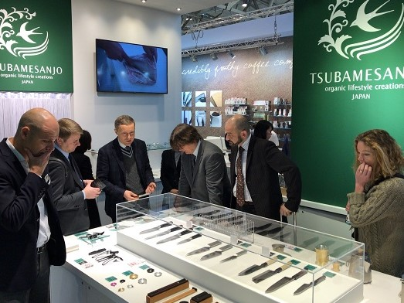
■出展体制
コーディネータ ：
LITAARTISAN 長江 一彌 氏
LITAARTISAN 小池 周湖 氏

事務局 ：
燕三条地場産業振興センター 海外展開支援課

（参考）Ambiente2018の様子

展示会出品商品を紹介する特設サイトについて
・海外展示会に出品した商品を対象に、事前・事後のコンタクトを行うため、商品を紹介する英語版サイトへの情報提供をお願いします。（http://www.tsubamesanjo-trade.com/）
・掲載した商品に関する問合せがあった場合は、ご連絡いたしますので対応をお願いいたします。
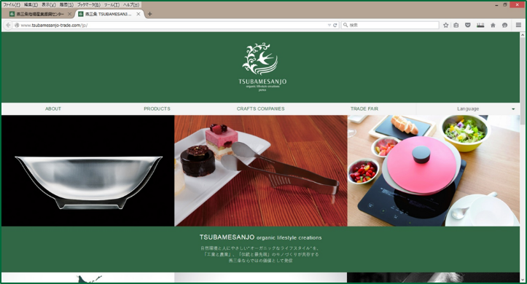
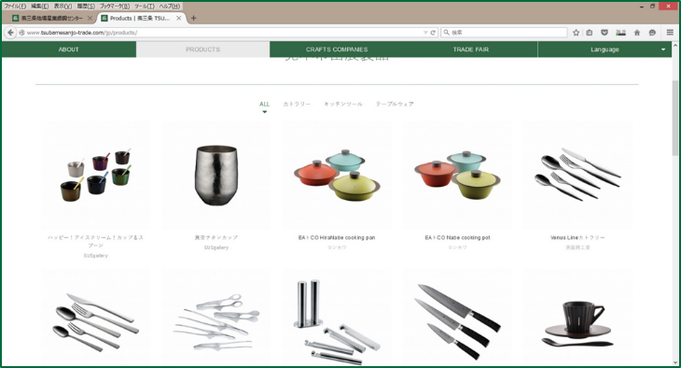

概略スケジュール（予定）
2019年4月23日(火) | 共同出展者の募集開始
2019年5月14日(火) | 共同出展者の募集締め切り
2019年5月31日(金) | 共同出展者決定の通知
2019年6月6日(木)  13：00～ | 出展者会議（今後のスケジュール確認、今後の提出物確認、商品陳列レイアウト決定等）※レイアウトを決める際に、展示を予定している全ての商品をお持ちいただきます。
2019年6月27日(木) | 共同出品企業情報、商品画像データ、商品情報シート提出期限
2019年7月11日(木) | 展示品等（輸送荷物）をセンターに搬入、輸送リスト提出期限
2019年7月31日(水) | 出展料のお支払い期限
※詳細なスケジュールにつきましては、出展者会議にてお伝え致します。
お申込み・お問合せ
5月14日（火）16：00までに
別紙出展申込書・商品情報シート（別紙）・展示希望商品（現品）をご提出ください。
商品情報シートには、主なアイテム3品をご記入いただき、商品（現品）を事務局までお持ちください。
出展の可否につきましては、コーディネータと協議の上で5月31日（金）にご連絡させていただきます。
お問合せ：燕三条地場産業振興センター 海外展開支援課 （担当：阿部、酒井）
TEL.0256-32-5806 / FAX.0256-32-5701 Email：global@tsjiba.or.jp

※お申し込みは別添出展申込書に必要事項をご記入の上、FAXまたは
上記Emailアドレス宛にお送り願います。

【 NY NOW summer 2019 】 出展申込書

（公財）燕三条地場産業振興センターの出展目的・テーマに同意し、出展を申し込みます。
出展にあたっては、共同出展募集要綱を遵守いたします。
会 社 名 |  | 住 所
担当者名  （役職） | （ ） | Tel / Fax | /
e-mail |  | ※e-mail は、担当者が受信・確認できるものを記載してください
スタッフ  派遣人数 | 名 | 備 考

共同出展募集要綱
1.共同出展企業の要件
(1)展示会の会期中、商品の説明・商談ができるスタッフを極力1名以上、参加者負担で派遣できること。
（商品展示準備日8月10日～8月14日終了後の撤収まで）
(2)海外からの問い合わせに対応できること。（代理店可）
(3)出展目的・テーマ・要綱を理解し、同意していること。
(4)出展者相互の共同出展意識を統一する出展者会議に参加が可能であること。
(5)展示会終了後、商談実績（商談件数、成約金額）・成果を報告できること。

2.出展対象商品の要件
(1)燕三条の生産加工技術を使った商品であること。
(2)オリジナルデザインであり、且つ、デザイン・品質・機能などの理由を説明でき、永久保証または長期保証や、これと同等のものを有すること。
(3)展示する商品は、工業所有権法の権利等を侵害していないこと。
(4)製造過程の多くを燕三条地域で行っているものであり、製品本体・パッケージ・包装箱に外国の原産国名または原産地名が表示されていないものであること。
(5)アメリカ市場を念頭にした商品のブラッシュアップ事業にご参加いただくこと。

3.募集スペース
募集スペース数 ： 10スペース
1スペース 幅5 ft × 奥行2 ft 程度 ( 約 1.5m × 0.6m = 0.9㎡ )
※1社２スペースまで。ただし応募が多い場合はご希望に添えない場合があります。

4.出展料
1スペース100,000円（税込）
※お振込みにかかる手数料は、各社にてご負担願います。

5.事務局負担経費(出展料に含まれる経費)
(1)展示会の出展料
(2)小間装飾費用
(3)展示品の輸送費用(地場産センターから会場までの輸送(往復)、通関、輸送保険等に関する費用)
(4)ブースリーフレット作成費用(見本市期間中に配布)
(5)通訳者手配
※会期中、通訳2名程度を配置する予定です。

6.出展者負担経費
(1)展示会において必要となる展示商品・備品・商品カタログ・パンフ等。
(2)出展者の現地への渡航費、宿泊費、食費、交通費及び海外旅行傷害保険料等
(3)その他、事務局負担経費以外にかかる費用
※航空券、現地宿泊先等は各社にてご手配願います。

7.小間装飾について
(1)ブースデザイン､小間装飾については、コーディネータのアドバイスのもと、事務局に一任していただきます。
(2)ブースイメージについては、出展社説明会にてご提示予定です。

8.輸送について
(1)展示商品以外のカタログ等については、重量制限(1社あたりブース数に係らず20kg以内)を設けます。
(2)輸送は、往路・復路ともに航空便を予定しております。

9.商品展示について
(1)1スペースの展示アイテム数は特に定めませんが、商品をより良く見せる為、余裕を持って展示できる数量にして下さい。また、全体のバランスを考慮し、展示商品数・販促物の制限を行わせていただく場合があります。
(2)キャプション(英語表記)については、事務局にて一括で作成します。
(3)展示スペースの配置については、コーディネータのアドバイスのもと、事務局に一任していただきます。

10.出展者の決定について
(1)商品情報シートと出品予定商品（現品）をご提出いただき、コーディネータと協議のうえ、出展目的・コンセプトと照らし合わせ出展企業を検討し決定致します。
(2)展示会にスタッフを派遣いただける企業を優先いたします。
(3)出展目的・コンセプトに合致する申込みが多数の場合は、過去に地場産センターの商品系海外展示会（アンビエンテ、メゾン・エ・オブジェ等）への共同出展回数が少ない企業を優先します。
(4)希望商品の一部改良を前提とした出展をお願いする場合があります。

11.その他
(1)商品詳細の説明、商談に必要な準備(例えば、英語の商品説明資料、価格表(US$・\)等)は、各社でご準備ください。
(2)展示スペースでの飲食は禁止します。
(3)商談スペースは共有し、譲り合って使用していただきます。

NY NOW summer 2019 商品情報シート

製品名 |  | 国内販売価格（円/税抜） | 円
 |  | すでに米国で販売して  いる場合（＄） | ＄
サイズ L×W×H（mm） |  | 重量(g) | g
製造場所 | □燕市・三条市内 □その他（ ）
デザイン | □社内 □外部（デザイナー名： ）
知的財産の有無 | □無 □有（□出願中 □取得済 種類： ）
他の受賞等 | □無 □有（名称： ）
商品の概要
企画意図・背景
創意工夫した点
デザインの意図
競合、類似商品との比較
その他
特に注目して欲しい点など

